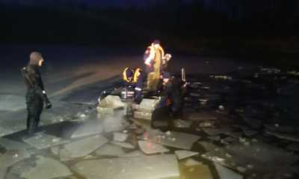
Будьте осторожны! Тонкий лед!
Администрация Конышевского района Курской области напоминает о том, что в связи с неустойчивыми погодными условиями нахождение на водоемах крайне опасно, так как толщина ледяного покрова рек в настоящий момент составляет не более 2 сантиметров.
В осенне-зимний период 2019-2020 годов на водоемах Курской области погибли трое детей. Первый несчастный случай произошел 22 ноября прошлого года в п. Глушково Глушковского района, когда в используемом для хозяйственных нужд водоеме частного подворья утонул ребенок 2012 г.р.
26 января этого года местом настоящей трагедии стала р. Сейм города Курска. В районе ул. Крюкова утонули две девочки 2009 и 2010 г.р Причиной гибели послужило несоблюдение правил поведения на водных объектах в зимний период и выход на неокрепший тонкий лед.
Уважаемые родители! Не оставляйте своих детей без присмотра вблизи водоема! Разъясняйте правила поведения на льду! Берегите себя и детей, соблюдайте правила безопасности!
Если Вы стали свидетелем несчастного случая или кому-то требуется помощь, незамедлительно звоните по бесплатному единому номеру вызова экстренных оперативных служб «112»!

